Une piste chauffée, une piste molle et élastique :
des pistes de course extraordinaires pour les athlètes norvégiens
Les conditions d'entraînement pour les athlètes amateurs et professionnels de la municipalité d'Evje og Hornnes, au sud de la Norvège, sont extrêmement bonnes depuis l'installation du nouvel équipement d'athlétisme : étant la première infrastructure sportive à avoir jamais été installée dans ce pays scandinave, le Hornnes Idrettspark a été équipé d'une piste chauffée ainsi que d'une piste molle et élastique. Ces pistes ont été conçues pour ménager les articulations des athlètes, ce qui permet d'obtenir des conditions idéales pour les séances d'entraînement quotidiennes et intensives.
Le parc des sports de plein air est constitué d'un terrain de football de 100 x 64 mètres et d'équipements d'athlétismes répartis tout autour. Il comporte cinq cercles pour le lancer du disque, deux cercles pour le lancer du poids, une zone pour le saut en longueur et une pour le triple saut (chacune d'entre elle comprenant sa propre piste d'élan), trois terrains de saut en longueur et six pistes circulaires pour les compétitions. Le septième couloir extérieur est une piste particulièrement molle et de couleur verte, ce qui permet de bien la différencier des autres couloirs de couleur rouge brique.
Le revêtement Polytan WSS, une surface polyvalente répondant à toutes les exigences professionnelles, a été installé sur toutes les pistes rouges de course et d'élan. Le revêtement synthétique de 15 mm d'épaisseur est perméable à l'eau de sorte que l'eau de pluie peut aussi s'écouler verticalement, réduisant ainsi la quantité d'eau à la surface de la piste. La surface structurée est aussi conçue pour être antidérapante et convient particulièrement aux chaussures à pointes. S'agissant de la piste de course principale, le couloir numéro quatre possède un réchauffement au sol afin d'éviter la formation de gel et de neige sur la surface tout au long de l'année.
La structure du septième « couloir de jogging » vert a été installée conformément aux exigences spécifiques du client qui désirait une base élastique pour la course de longue distance, tout type d'intervalles (sprint et distance) et le travail pliométrique, lequel est un entraînement au saut spécial conçu pour augmenter la puissance et améliorer la performance. Avec une surface qui ménage les articulations, la piste convient aussi aux athlètes amateurs portant un poids supplémentaire.
La couche élastique inférieure a une épaisseur comprise entre 25 et 30 millimètres et a été conçue à partir de granulés pour piste de course récemment fabriqués – des couches élastiques telles que celle-ci comprennent normalement un matériau de recyclage noir certifié et sont utilisées dans les systèmes de gazon synthétique. La seconde couche, un revêtement central de 10-11 millimètres fait de Polytan SE de couleur « vert réséda », est recouverte d'une couche finale, un revêtement par pulvérisation de 2-3 millimètres de Polytan WS polyvalent perméable à l'eau, également de couleur vert réséda.
Les conditions d'entraînement et de compétition du Hornnes Idrettspark sont uniques en Norvège et peuvent être attribuées à l'engagement de l'entraîneur national Olav Tveitå. Il est en particulier très content du succès de la piste verte : « Les athlètes professionnels et amateurs du site local sont ravis et l'utilisent pour leur entraînement pendant 90 % du temps. Ceci est dû au fait que la surface est molle, mais pas trop. Je crois que nous avons trouvé la meilleure manière qui soit pour absorber les chocs. »
De plus amples informations sur les revêtements synthétiques Polytan sont disponibles sur www.polytan.com.

Légendes : (Photographies : Tomislav Vukosav/Polytan)
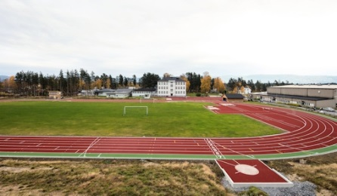 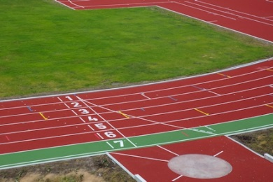
Hornnes_Idrettspark_01.jpg Hornnes_Idrettspark_02.jpg
Le parc des sports d’Evje og Hornnes en Norvège a été construit sur l'initiative de l'entraîneur national Olav Tveitå, qui a déjà préparé de grands sportifs pour des compétitions internationales, tels qu'Ezinne Okparaebo, trois fois championne olympique, et Jason Ndure.

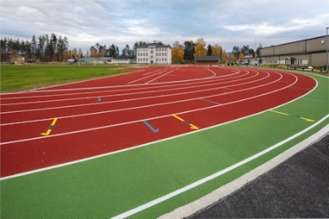 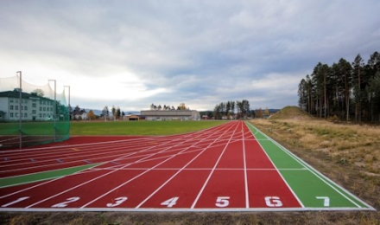
Hornnes_Idrettspark_03.jpg Hornnes_Idrettspark_04.jpg
Le quatrième couloir est chauffé alors que le septième couloir, avec son exceptionnelle capacité d'absorption des chocs, est idéal pour les entraînements fréquents de course, de sprint et de vitesse/force.

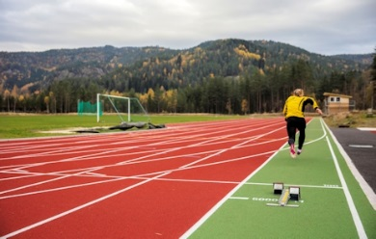 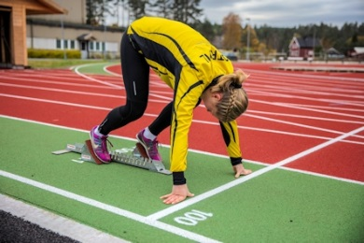
Hornnes_Idrettspark_05.jpg Hornnes_Idrettspark_06.jpg
La piste molle est très populaire parmi les athlètes et se démarque des autres pistes de compétitions grâce à une finition de couleur « vert réséda ».

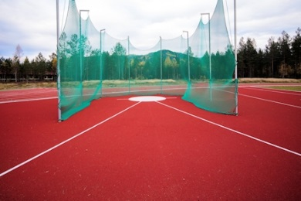 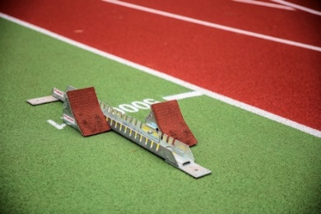
Hornnes_Idrettspark_07.jpg Hornnes_Idrettspark_08.jpg
Les revêtements synthétiques Polytan WSS (rouge) et Polytan WS (vert) sont perméables à l'eau, ainsi l'eau stagnante aussi peut s'écouler directement.

Faire le meilleur revêtement au service des exploits sportifs, tel est l'idéal que poursuit Polytan depuis 1969. En gardant en permanence l'œil sur les dernières découvertes dans le champ de la médecine du sport, le spécialiste en revêtements pour sports d'extérieur n'a de cesse de perfectionner ses systèmes de revêtements synthétiques et de gazon synthétique. Aujourd'hui, les terrains en gazon synthétique ont non seulement des propriétés semblables à l’herbe naturelle, mais ils offrent aussi d'excellentes qualités de jeu. La gamme des revêtements synthétiques de qualité supérieure va des revêtements amortissants et absorbeurs de chocs aux revêtements pour piste de vitesse, en passant par les terrains tout temps polyvalents. Outre le développement, la fabrication et la pose de ses propres revêtements sportifs, la gamme de services fournie par Polytan comprend aussi le marquage des lignes, les réparations, le nettoyage et l'entretien. Tous les produits répondent aux normes nationales et internationales actuellement en vigueur et sont dûment certifiés par les fédérations sportives internationales telles que la FIFA, le FIH, le World Rugby et l'IAAF.

Coordonnées de l’agence :
Seifert PR GmbH (GPRA)
Barbara Mäurle
Zettachring 2a
70567 Stuttgart
0711 / 77918-26
barbara.maeurle@seifert-pr.de

Contact de la société :
Polytan GmbH
Tobias Müller
Gewerbering 3
86666 Burgheim
08432 / 8771
tobias.mueller@polytan.com

